预处理阶段：
不改模型，也改最终推荐列表，而是在训练前改造训练图里的：
uid --rec--> exercise
也就是重新构造训练用的推荐正边。

在原有打分的基础上加入公平先验：
S_ui = R_ui + lambda_item * F_item + lambda_kc * F_kc
历史曝光越少的习题，公平奖励越高
历史曝光越少的知识点，公平奖励越高

总体结论
预处理方法确实产生了效果，但效果不是“全面提升所有公平性指标”，而是更集中地体现在：
- pre_item 明显提高真实长尾习题曝光占比。
- pre_kc 对知识点覆盖和知识点 Gini 有一定改善，但不强。
- pre_item_kc 并没有稳定优于 pre_item，说明习题公平和知识点公平之间存在一定冲突。
- Ada/NOV 基本保持稳定，没有明显牺牲推荐准确性和新颖性。
最明显的结果：pre_item 提升长尾习题曝光，但对覆盖广度改善有限

把公平性干预拆成三个独立阶段：
Pre-processing
In-processing
Post-processing
改成自由组合框架

1140 条
Accuracy = 0.8173：
表示“素养水平预测准确率”
Detection = 0.8480：
这个指标是“是否检测到该素养”的准确率。不关心水平，只关心素养是否体现
Macro-F1 = 0.3953：
它不是简单准确率，而是把 0、1、2、3 四个水平分别当成 4 个类别，分别计算每一类的 F1，然后平均：
为什么 Macro-F1 这么低
主要原因是类别极度不均衡。
我查了当前聚合标注数据中 9 个初中素养的标签分布：

素养 | 水平0 | 水平1 | 水平2 | 水平3 | 非0合计 | 占题目比例
抽象能力 | 935 | 191 | 11 | 3 | 205 | 18.0%
运算能力 | 425 | 574 | 135 | 6 | 715 | 62.7%
几何直观 | 792 | 223 | 113 | 12 | 348 | 30.5%
空间观念 | 1110 | 21 | 9 | 0 | 30 | 2.6%
推理能力 | 874 | 138 | 109 | 19 | 266 | 23.3%
数据观念 | 1093 | 37 | 10 | 0 | 47 | 4.1%
模型观念 | 1054 | 40 | 46 | 0 | 86 | 7.5%
应用意识 | 1091 | 20 | 29 | 0 | 49 | 4.3%
创新意识 | 1130 | 1 | 7 | 2 | 10 | 0.9%
水平 0：7601 个，占 85.05%
水平 1：1024 个，占 11.46%
水平 2：293 个，占 3.28%
水平 3：19 个，占 0.21%
只要水平 2、3 的 F1 很低，Macro-F1 就会被拉到 0.3 到 0.4 左右。
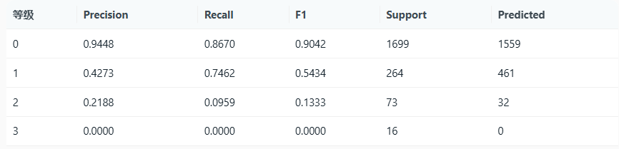
考虑：
数据增强：补充水平2/3的题目，大模型生成相似题目人工复核标签
继续标注题目- 挑选长尾题目
示例学习
模型选型：RoBERTa更好的表征模型

